**Виды нетрадиционных техник рисования**

Художники Древней Греции считали, что «обучение рисованию не только необходимо для многих практических ремесел, но и важно для общего образования и воспитания».

  Педагоги прошлого Фребель, Каменский и другие считали, что рисование важно для развития чувств, мышления и других полезных качеств личности,

навыков и умений. И в современное время во  врачебной практике существует лечение рисованием, живописью- «изотерапия». На детей «изотерапия» действует особенно успешно, потому что рисование-

это естественная потребность ребенка. У него нет «комплекса неумения».

Применение нетрадиционных техник рисования на уроках изобразительного искусства дает детям раскрыть свои представления о рисовании, а так же создает условия для творческого самовыражении ученика. Техники способствуют проявлению фантазии и творческого мышления, развитию воображения и чувства прекрасного в созданном рисунке.

**Фотокопия**– рисование свечой. Рисунок наносим при помощи водоотталкивающего материала-свечки или сухого кусочка мыла, невидимые контуры не будут окрашиваться при нанесении поверх них акварельной краски, а будут проявляться, как это происходит при проявлении фотопленки.

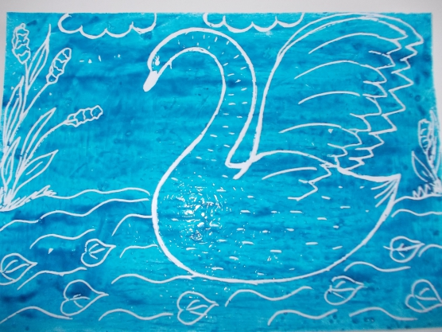

**Аэрография** – заключается в нанесении рисунка с помощью техники набрызга. На смоченную кисть водой набирается краска и пальцем проводят по ворсу кисти, капли попадают на лист бумаги образуя эффект множества точек.

Варианты аэрографии:

- аэрография фона: лист бумаги заполняется различными оттенками цветов, техникой набрызга.

- аэрография с применением шаблона (лист дерева, вырезанный силуэт и т. д.) предварительно положить на поверхность шаблоны, а затем лист бумаги заполняется различными оттенками цветов, техникой набрызга.

- аэрография с дорисованными элементами: лист бумаги заполняется различными оттенками цветов, техникой набрызга и дорисовываются элементы, подходящие по смыслу.

Инструменты и материалы, применимые в школе:

- белая или цветная бумага

- гуашь, акварель

- кисти различного диаметра, может быть: пульверизатор, зубная щетка, щетка для одежды, малярная кисть

- банка с водой

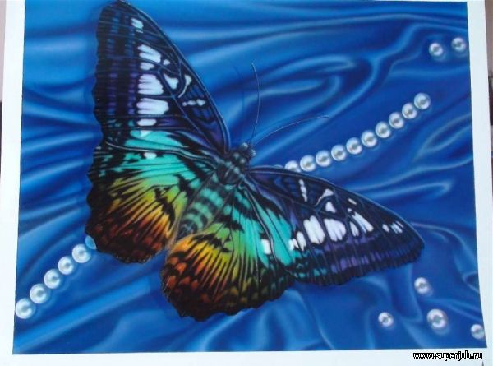

**Граттаж** - буквальный перевод этого слова – «царапанье» (от французского глагола gratter – царапать). Граттаж – это фактически вид гравюры. Техника выполнения: картон раскрасить цветными восковыми мелками не оставляя белых пятен. Черной сухой гуашью заполнить весь лист. Когда лист высохнет можно процарапывать различные рисунки.

Виды граттажа:

- с помощью восковых мелков: картон раскрасить цветными восковыми мелками не оставляя белых пятен. Черной сухой гуашью заполнить весь лист. Когда лист высохнет можно процарапывать различные рисунки.

- с помощью восковой свечи: готовый цветной рисунок на картоне обработать свечой. Черной сухой гуашью заполнить весь лист. Когда лист высохнет можно процарапывать различные рисунки.

Инструменты и материалы, применимые в школе:

- обычный картон (не глянцевый) или акварельная шершавая бумага, можно использовать готовый рисунок на картоне

- восковые мелки (желательно такие, которые оставляют насыщенный, жирный след), можно использовать восковую свечку

- гуашь, лучше темных тонов;

- широкая кисть; деревянная зубочистка (или пустой автоматический карандаш, палочки от чупа-чупсов и т.д.).

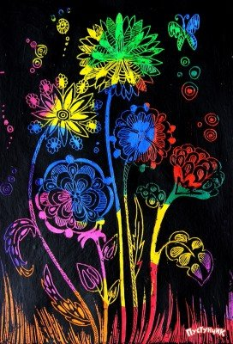

**Монотипия** - (от греч. mуnos - один и tэpos - отпечаток), вид печатной графики. Техника монотипии заключается в нанесении красок от руки на гладкую поверхность, с последующим печатанием на станке. Полученный на бумаге оттиск всегда бывает единственным и уникальным.

Варианты монотипии:

- Монотипия с простым оттиском: нанесение цветных пятен на поверхность, с последующим отпечатыванием на чистый формат.

- Монотипия с симметричным оттиском: лист бумаги складывают пополам, наносят цветные пятна с последующим отпечатыванием на чистый формат.

- Монотипия с дорисованными элементами: нанесение цветных пятен на поверхность, с последующим отпечатыванием на чистый формат и дорисовкой различными элементами, переходящими в фантазийный образ.

- Монотипия штампами: нанесение на штамп (листок дерева, кружево, губка и т. д.) краски с последующим печатанием на чистую поверхность.

Инструменты и материалы, применимые в школе:

- белый или цветной картон, может быть ткань, дерево, пластик

- гуашь, акварель, может быть темпера, акрил

- кисти различного диаметра

- банка с водой

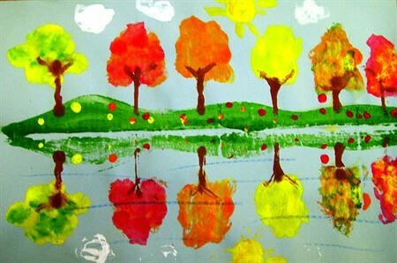

**Рисование на различных поверхностях** - заключается в нанесении рисунка на различные поверхности различными техниками рисования

Виды рисования на различных поверхностях:

- рисование на цветном фоне

- на сыром листе

- на жатой, зернистой, наждачной бумагах

- на фактурных обоях, материале, деревянной и пластиковой поверхностях

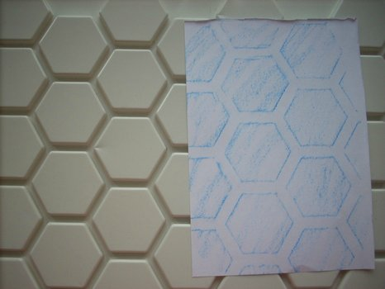

**Кляксография -** это отличный способ весело и с пользой провести время, поэкспериментировать с красками, создать необычные образы. Заключается в выполнении различных упражнений с помощью рисовании клякс на поверхности, затем из полученных изображений получить фантазийный рисунок

Виды кляксографии:

- раздувание краски: капнуть на лист плотной бумаги цветную жидкую краску и дунуть на каплю в соломинку под разными углами, затем получить фантазийный рисунок с помощью дорисовку подходящей по смыслу.

- с помощью нитки: на чистую поверхность положить нитку различными узорами предварительно смоченную в воде и гуаши, затем приложить лист бумаги и примять оба листа. Аккуратно, но резко вытащить нитку не открывая листов. Полученное изображение откорректировать недостающими линиями.

- клякса закрытыми глазами: предварительно закрыв глаза, нарисовать на листе различные узоры. Затем из полученных клякс создать образ при помощи раскрашивания и добавления, подходящих по смыслу линий.

- ладошка: приложить ладонь ребенка к листу бумаги и обвести. Ученик должен из ладошки создать свой неповторимый образ, желательно из мира фауны.

Инструменты и материалы, применимые в школе:

- гуашь, акварель, цветные карандаши и ручки, фломастеры.

Самым распространённым считается капельный метод. Однако такой метод чаще всего применяют для создания пейзажей. Для его создания применяют широкую кисть. Тщательно пропитав её краской, располагают кисточку над бумагой и начинают разбрызгивать гуашь. Для того, чтобы создать такой эффект только на определённом участке листа необходимо постучать кисточкой об руку или палец. А для того чтобы увеличить область разбрызгивания просто необходимо встряхнуть кистью. Кроме этого, можно применять пипетку для точечного нанесения краски. С её помощью можно изобразить как маленькие кляксы, так и большие.

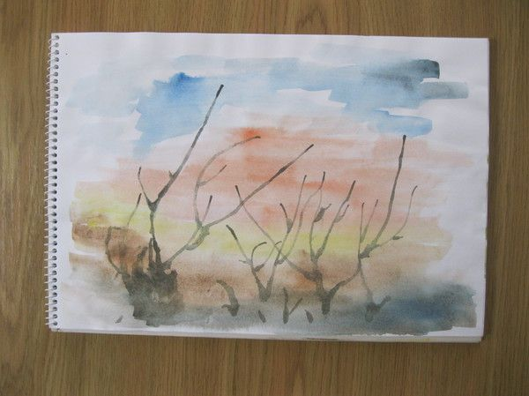

Есть и другой способ - метод растекания. В этом случае жидкую краску раздувают в разные стороны при помощи обычной трубочки для напитков. Таким образом, получаются невообразимые силуэты. Например, деревьев и кустов. Затем им можно нарисовать листочки, цветочки и ягодки.

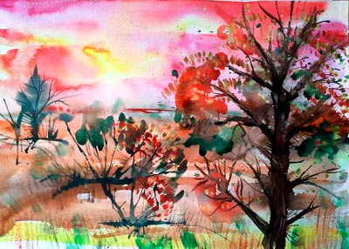

**Рисование солью**

 Нарисованный краской рисунок посыпаем солью, соль пропитывается краской, и после высыхания получаем необычную структуру, эффект зернистости придает объемность изображению.

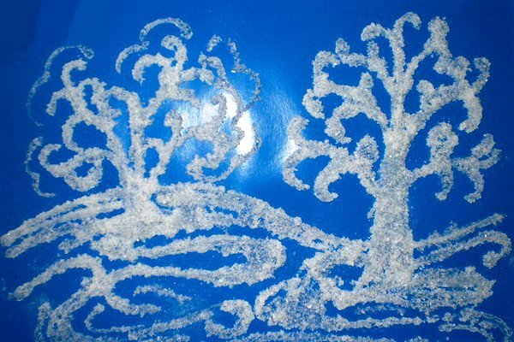

**Рисование поролоном**

Этот вид техники очень подходит при  изображении животных, так как передает фактурность пушистой поверхности объекта, а также для выполнения цветных фонов в разных композициях. Поролоном можно как  размазывать краску по бумаге, так и примакивать по поверхности листа.

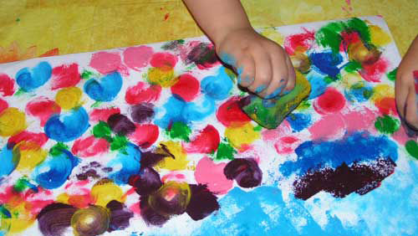

**Рисование нитками ( ниткография)**

Первоначально на листе белой или тонированной бумаги простым карандашом рисуем контур будущего рисунка, по готовому силуэту нарисованного объекта наносим клей ПВА из флакона с дозировочным носиком, а затем цветными нитками выкладываем изображение. Данный способ рисования требует просыхания композиции, чтобы ниточки приклеились.

Вместо клея можно использовать двусторонний скотч,

который взрослый наклеивает по нарисованному ребенком контуру, а нитки легко приклеиваем на липкую основу.

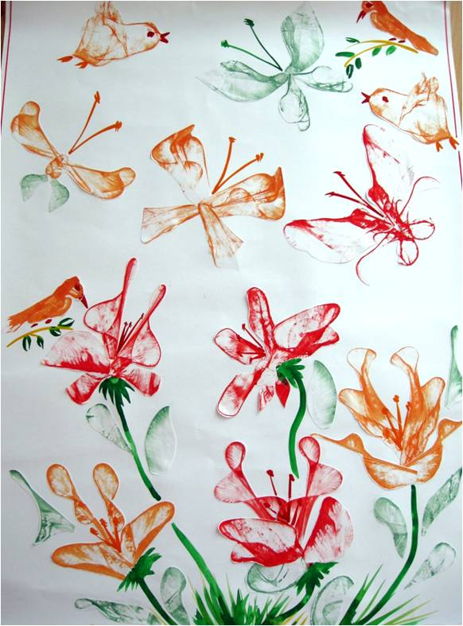

**Применяя на уроках изобразительного искусства нетрадиционные техники рисования у детей проявляются творческие способности, мотивация к успеху в учении. Такие уроки проходят живее, оригинальнее, с интересом для детей.**